タイトル | 自転車：車輪 |  | Unit Number | 2.1
学習目的 | 直径と円周の関係性について調べよう
学習結果 | πについての理解を深める
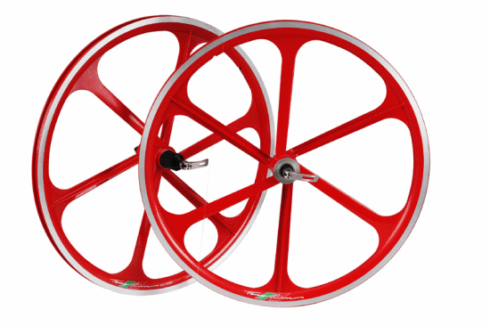

情報：
必要な物
- 自転車。もし違うサイズのものがあるのであればそれも使いましょう！

- 距離をマークするためのチョーク

- 巻尺

- 距離を記録するためのノート

- 広い場所

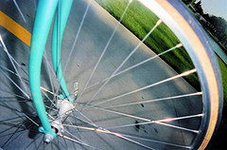
自転車の車輪を見てみよう。
- 車輪の高さを測り記録する。高さを測る際は地面から車輪の中心部を通り、上部まで測る。

以下に結果を書く。

円の中心を通る直線は何と呼ぶのでしょう。

次に車輪が一回転する間にどれだけ自転車が前進するか測り記録しましょう。
- タイヤの空気を入れる金具が一番下にくる位置で開始。（上を向いた状態）
- スタート地の後輪の場所をチョークで地面に印をつける。
- 空気を入れる金具が再び一番下に戻ってくるまで自転車を前に押す。
- 最終地の後輪の場所をチョークで地面に印をつける。
- 自転車がどのくらい進んだかを測る。

一回転の間にどれくらい進みましたか？

>> この測定値を車輪の「円周」とも呼ぶ。

- 車輪の高さと進んだ距離を比較しましょう。車輪の高さをある一定の数値を使て掛け算をし前進距離を求めるとしたらどの数字になるでしょうか？

- 車輪のまわりの長さが車輪の高さを3倍したものよりやや長めになるはずです。（円周が直径の3倍より少し長い） 実際の数値はπ（円周率）でおおよそ3.14。この関係性が正しいか自分のタイヤの結果を用いて確かめてみましょう。

- もしタイヤの高さ（直径）を５ｃｍ長くした場合、車輪の円周はどのくらい変化するでしょうか？

フィードバック
以下を完成させてください。
 | 生徒のコメント | 先生の評価
この課題にどのくらいの時間をかけましたか？
この課題に掲げられた学習目的を達成することができましたか？
この課題に掲げられた学習結果は得られましたか？
今回の実験を再び行うとしたらどの点を変えますか？
今回の学習を通して学んだことを3つ挙げましょう。

今回の課題について自分の宿題で他にコメントがあれば以下のスペースに記入しましょう：

Curriki原典

http://www.curriki.org/xwiki/bin/view/Coll_andyhannaford/InvestigatingBikesTheWheel

